Государственный музей истории религии

Государственный музей истории религии – это один из немногих не то что в России, а во всем мире музеев, экспозиции которого представляют собой историю зарождения и развития религии. В общей сложности общая коллекция музея насчитывает около 200.000 экспонатов. Но для начала стоит немного рассказать об истории его возникновения.
Музей был образован в системе Академии наук СССР на основании решений Президиума АН СССР от 07.09.1930 и Секретариата ЦИК СССР от 26.04.1931, а официально открыт 15.11.1932 в здании Казанского собора. Да, музей был создан с разрешения партии, что, с точки зрения ее отношения к религии, выглядит достаточно странным. Но еще интереснее факт того, что музей создавался не как антирелигиозный (например, Ленинградский антирелигиозный музей, который работал с 1929 по 1932), а как исследовательское и научно-просветительское учреждение, целью которого было изучение эволюции религии как очень сложный феномен. Можно так же сказать, что благодаря этому музею удалось сохранить и изучить множество памятников религиозной культуры. В основу его коллекций легли экспонаты из Кунсткамеры, Эрмитажа и даже из Ленинградского антирелигиозного музея. В 2000 году Государственный музей истории религии переехал на Почтамтскую улицу, в одно из зданий Почтового ведомства. Для самого музея это было к лучшему, ведь это здание было реконструировано специально под нужды музея.
Как по мне, этот музей стоит посетить как туристам, так и местным жителям, но в уже достаточно зрелом возрасте. Во-первых, это достаточно интересное и уникальное времяпрепровождение и, во-вторых, это поможет узнать что-то новое о своей и не только религиях.
Отличным этот музей можно назвать и для студентов, так как они могут абсолютно бесплатно посетить его по Пушкинской карте. Именно по ней я вместе с одногруппниками пошли в музей.
Ну а теперь про саму выставку. Она состоит из 16 экспозиций, 18 коллекций и запредельного общего количества экспонатов. Весь музей можно изучить самостоятельно, так как рядом с каждой витриной есть буклеты с подробной информацией по экспонатам, а можно воспользоваться аудиогидом или присоединиться к групповой экскурсии. Мы выбрали первый вариант.
Начинается главная выставка с экспозиции «Архаические верования и обряды», состоящей из пяти залов. В первом представлены экспонаты Каменного века. Второй и третий залы посвящены народам Сибири и Шаманству. Остальные два посвящены Тропической и Южной Африке и Индонезии. В некоторых случаях даже описывались их ритуалы, к которым народы прибегают и по сей день.
Вторая экспозиция носит название «Религия Древнего мира». В ней всего 3 зала: первый, выполненный в антураже античности, посвящен религиям Месопотамии, Египта, Рима и Греции; второй – иудаизму, там наиболее примечательным стал свиток Торы; третий – представлениям человека о душе и загробной жизни.
Третьей по счету мы посетили временную выставку «Лениниана. Миф и образ. К 100-летию со дня смерти В. И. Ленина», так как она находилось в ответвлении второй экспозиции. Как следует из названия, она посвящена образу «вождя» в социалистическом обществе. Целью данной выставки является изучение личности Владимира Ленина как «культурного героя советского мифа». В некоторых аспектах практически невозможно разделить Ленина как историческую личность от Ленина как мифологический образ. Эта выставка дает повод задуматься о том, как человек, противостоящий религии, сам того не желая стал божеством.
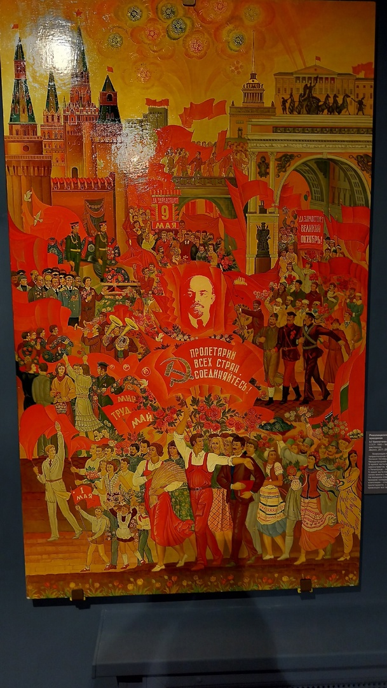
Вернемся к основной выставке. Следующая экспозиция – «Возникновение христианства», в которой рассказывается и показывается о возникновении этой религии и ее распространении по Римской империи вплоть до IV века, до превращения ее в государственную. Наибольшее внимание привлек итальянский крест-распятие конца XIV века и факт того, что популяризация именно образа распятого Христа началось с XII века.
Далее начинаются самые масштабные экспозиции музея: Католическая и Православная церкви. Причем, обе экспозиции начинаются с одного зала и идут параллельно. Мы решили начать с Католической церкви. В первом зале представлена информация о главных догмах католиков. Во втором – о богослужебном культе и священнослужителях. Третий же зал целиком и полностью посвящен особенностям монашества католиков, в частности в Средневековой Европе. Дальше идут еще несколько залов, но они, к сожалению, были закрыты. Однако, если по ним мы пошли бы дальше, то вышли бы на экспозицию Протестантской церкви. Вот такая интересная в музее композиция залов и экспозиций.
Но вернемся к экспозиции «История русского православия». В нем рассказывается о развитии православного учения с момента крещения Руси князем Владимиром Красно Солнышко до антирелигиозной борьбы большевиков и возвращения церкви в начале нынешнего столетия. Каждый блок образует отдельную тему: роль православных монастырей как центров духовной и экономической жизни, основные этапы выстраивания отношений между государством и Церковью и т.д.
Наиболее интересной с точки зрения обстановки для меня оказалась экспозиция «Религии Востока», и, в частности, буддизм. Забыл упомянуть, что в экспозициях до этой в основном в качестве фонового звука использовались молитвенные песнопения. Но в этой экспозиции фоном играла умиротворяющая восточная музыка, которая, видимо, и повлияла на оценку. Также можно подметить, что именно в этой экспозиции есть крупные полноценные диорамы, как на фото ниже.
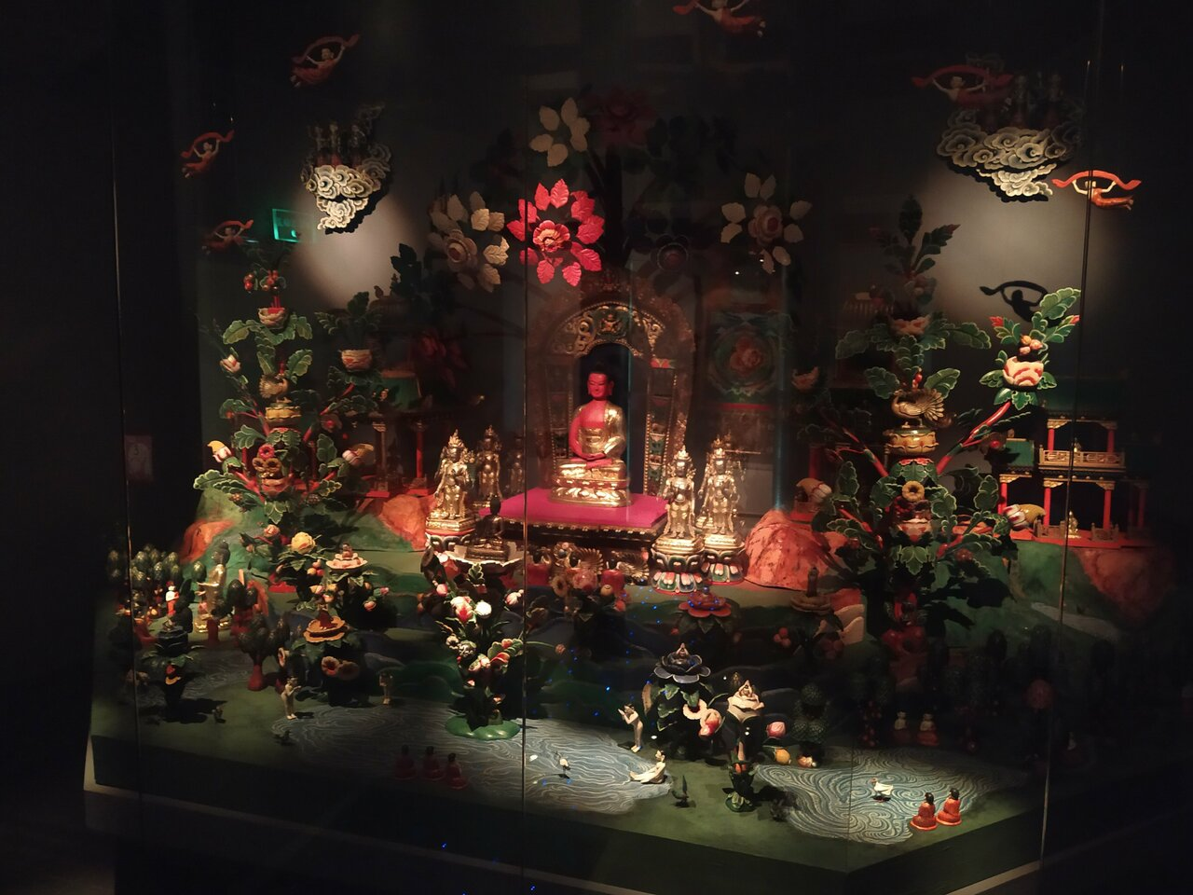

Последняя из основных экспозиций – это «Ислам». Один мой давний товарищ предположил, что его взгляд на эту мировую религию искажен, и что музей поможет ему переосмыслить свое мировоззрение. Но стоило мне зайти в залы этой экспозиции, так тут же я подметил факт того, что это первая экспозиция, в которой на полноценной основе фигурирует оружие (это были сабля-скимитар и плетка из цепей). Далее мы решили рассмотреть Кораны, их там было много и самых разных вариаций: от монструозных средневековых версий до маленьких карманных версий, от переписанных оригиналов до переводов на русский и латинский. Один из них была с переводом: на левых страницах фигурировал русский текст, а на правых – текст первоисточника. Причем, открыта она была на развороте, где говорилось, что те, кто считает Марию богородицей, являются грешниками, и должны быть казнены самым долгим и мучительным способом.
В завершении хотелось бы сказать, что данный музей стоит посетить каждому, так как это может расширить кругозор в отношении религии, что может поспособствовать пониманию людей с иным вероисповеданием и сближению с ними.

